Приложение1

Лист1

Единый день безопасности в школах региона

Работники Шумилинского районного отдела по чрезвычайным ситуациям в рамках республиканской акции «Единый день безопасности» проводят практические отработки планов эвакуации и уроки безопасности во всех учреждениях образования района.
Главная задача во время возникновения пожара в учреждениях образования – своевременная эвакуация детей, в том числе персонала. А главный враг в любой чрезвычайной ситуации – это паника. Чтобы избежать ее, необходимо обладать достаточным запасом знаний и владеть определенными навыками, следуя определенному алгоритму действий. Именно для этих целей проводится практическая отработка планов эвакуации.
Не остаются без внимания и уроки безопасности, где инспектор сектора пропаганды и взаимодействия с общественностью Шумилинского районного отдела по чрезвычайным ситуациям Вадим Пивоваров в очередной раз напоминает ребятам о правилах пожарной безопасности, обучает их безопасному поведению в случае возникновения чрезвычайной ситуации, рассказывает о том, как правильно звонить в экстренные службы. На таких уроках дети активно принимают участие в викторинах, с большим интересом участвуют в конкурсах и играх с просмотром обучающих фильмов профилактической направленности.
А в завершение уроков безопасности ребята получают не только полезные знания, но и полезные подарки.

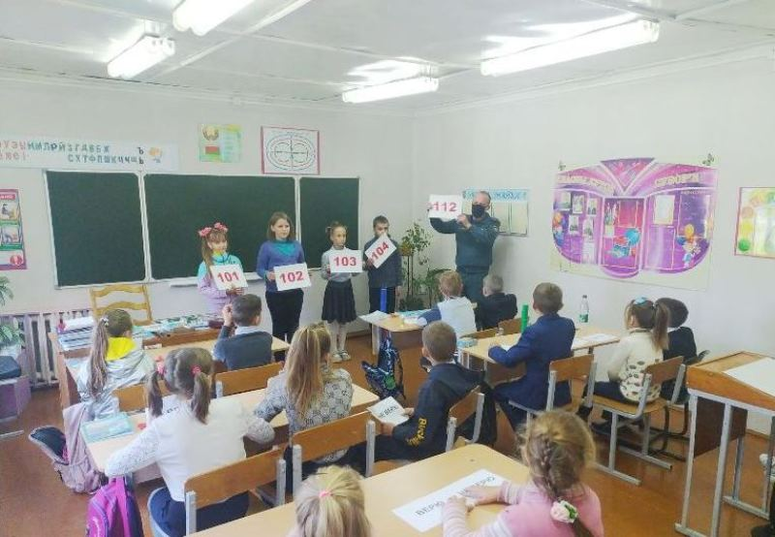

А вы подготовились к отопительному сезону?

Наступила осень, а значит не за горами отопительный сезон. Но даже опытные граждане за летний период часто забывают или просто беспечно игнорируют основные правила пользования печами зимой, а это может обернуться пожаром.
Одна из основных причин возникновения пожара, как правило – нарушение правил устройства и монтажа печей, теплогенерирующих

Лист 2

агрегатов и устройств, а также нарушение правил эксплуатации печей, теплогенерирующих агрегатов и устройств.
Неисправные печи, конструктивные недостатки печного отопления и их неправильная эксплуатация неизменно приводят к пожарам, а нередко и к гибели людей.
Печное отопление всегда создавало и создает немало проблем населению, особенно в сельской местности, где практически в каждом доме имеется печь – объект повышенной пожарной опасности.
Чтобы беда обошла Ваш дом стороной, необходимо строго соблюдать правила и требования пожарной безопасности.
• не дожидаясь зимних холодов проверить состояние приборов отопления, немедленно устранив обнаруженные недостатки;
• при устройстве печи, во избежание осадки и появление трещин, установить ее на самостоятельный фундамент;
• от печи и дымохода до сгораемых конструкции предусмотреть требуемые разделки;
• пол из горючего материала перед топочным отверстием теплогенерирующих аппаратов (печей), работающих на твердом виде топлива, должен быть защищен негорючим листовым или плитным материалом, размером не менее 0,5*0,7м;
• для дымовых труб использовать только обожженный или огнеупорный кирпич;
• не применяйте для розжига легковоспламеняющиеся и горючие жидкости, а также не сушите вещи и дрова у открытого огня;
• топить печь рекомендуется два-три раза в день не более чем по полтора часа. Это позволит избежать ее перекаливания. Топку прекращайте не менее чем за 2 часа до сна. За это время дрова успеют перегореть, и можно будет закрыть дымоход;
• постоянно следить за исправностью печей и дымоходов очищайте их регулярно от сажи перед отопительным сезоном, это усилит тягу и предотвратит возгорание сажевых отложений;
• при наличии трещин нужно произвести своевременно ремонт и побелку печного отопления;
• не разрешайте детям самостоятельно растапливать печи, не оставлять их без присмотра;
• окажите помощь в ремонте и эксплуатации печей престарелым родителям, родственникам и соседям.
«Тайна острова 112» разгадана

В рамках акции «Единый день безопасности» на открытой площадке Шумилинского центра детей и молодежи прошла квест-игра "Тайна острова 112", направленная на обучение детей правилам безопасного поведения.

Лист 3

Квест представлял собой приключенческую игру, состоящую из увлекательных и познавательных локаций в тематике пиратов, с помощью которых участники мероприятия смогли повторить правила безопасности. Перед началом мероприятия участники получили маршрутные листы, а чтобы выглядеть, как настоящие пираты ребята посетили мастерскую капитана Флинта. При помощи подручных средств ребята изготовили головные уборы, а далее двинулись к точке прохождения очередного маршрута состоящего из блока тематических зон: «Берег теней», «Чёрная метка», «Бухта спасателя», «Ущелье йо-хо-хо» и «Форт связи».
Достижение цели требовало знаний безопасного поведения в различных ситуациях, без которых квест пройти было затруднительно. Команде пришлось немало потрудиться над головоломками, неочевидными подсказками и неожиданными испытаниями, возникающими на их пути. Пройдя все испытания, учащиеся все-таки дошли до конца, выполнили все задачи и достигли главной цели квеста, где все-таки разгадали тайну острова 112!. В завершение мероприятия все участники получили поощрительные призы и конечно же общее фото на память.

